 LIGHT PRO

"Pandora Light Pro" yra komforto, stebėjimo ir apsaugos sistemos sprendimų paketas su imobilizatoriaus funkcija ir savininko identifikatoriumi (kortele). Sistema yra sukomplektuota su informatyviu, naujo dizaino dvipusio ryšio pulteliu. Šis pultelis skirtas sistemai valdyti, užvesti variklį, stebėti automobilio būseną iki 2500m atstumu. Sistema turi visus ‘’Pandora” šiuolaikinėmis technologijomis paremtus saugumo ir nuotolinio užvedimo sprendimus.

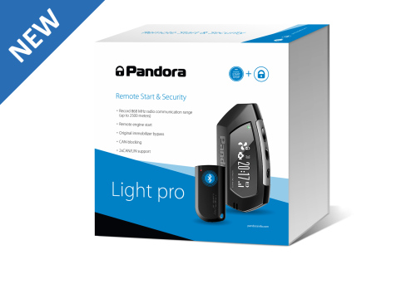   | - Unikalus beraktis automobilio užvedimas;  - Beraktis gamyklinio imobilizatoriaus apėjimas;  - Neįmanomas elektroninis įsilaužimas - dialoginis algoritmas su individualiu šifravimu kiekvienai sistemai atskirai;  - Integruotas kodinis imobilizatorius;  - Integruoti skaitmeniniai interfeisai 2xCAN,LIN;  - Integruotas Bluetooth 4.2  - Integruoti smūgio, posvyrio, judėjimo jutikliai  - Originalaus šildytuvo paleidimas;

Sistemos komplektaciją sudaro

Pagrindinis blokas Dvipusio ryšio Dvi kortelės BT-760 Temperatūros Jungiamieji v pultelis daviklis laidai

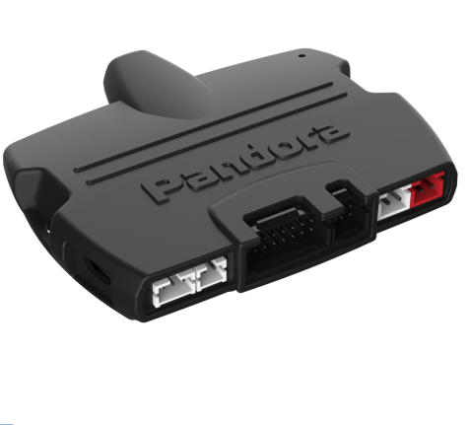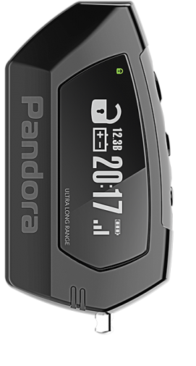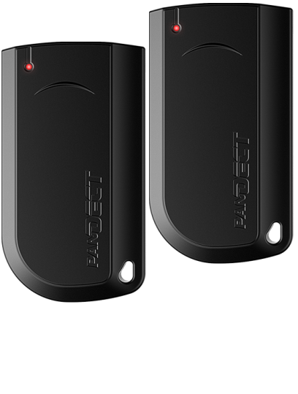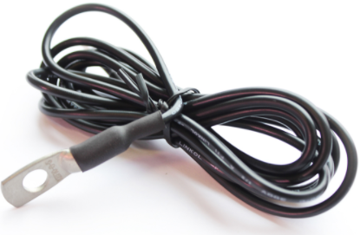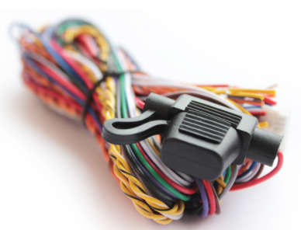

Automobilio užvedimas.

Tai unikalus Pandore Bypass, Pandora CLONE technologijomis paremtas beraktis automobilio užvedimas, kai gamyklinis imobilizatorius apeinamas nepaliekant rakto automobilyje. Tai individualūs sprendimai pagal automobilio markę, modelį, pagaminimo metus.

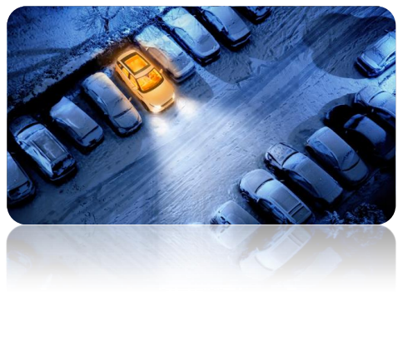
Lanksti ir paprasta variklio automatinio užvedimo sistema:

- Naudojant naujo dizaino dvipusio ryšio pultelį;
- Automatinis užvedimas nukritus akumuliatoriaus įtampai;
- Automatinis užvedimas pagal nustatytą temperatūrą;
- Automatinis užvedimas pagal nustatytą datą ir laiką;
- Apsauga nuo variklio perkaitimo;
- Automobilio originalaus šildytuvo paleidimas;


Automobilio apsauga.

"Pandora Light Pro" tai taip pat ir apsaugos sistema su dvipusio ryšiu pulteliu dirbantis 868MHz dažniu, integruotu imobilizatoriumi, savininko identifikavimo kortele. Kodo šifravimas kiekvienai sistemai atskirai. Saugo automobilio perimetrą - durys, kapotas, bagažinės, variklio dangtis. Smūginis, judėjimo, posvyrio jutikliai, kurių jautrumas lengvai reguliuojamas pavyzdžiui išmaniąja aplikacija.

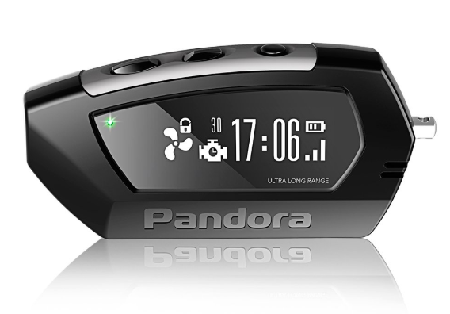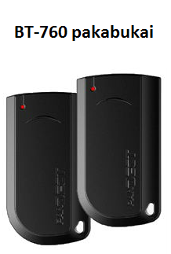

S

Sistema turi visas reikiamas būtinas apsaugos funkcijas:

- Prisijungimas prie dviejų CAN linijų ir vienos LIN linijos - minimali integracija, saugumo lygis aukštas;
- Neįmanomas elektroninis įsilaužimas - dialoginis algoritmas su individualiu šifravimu;
- Avarinis atjungimas PIN kodu, kurį žino tik savininkas (kortelė su paslėtu PIN kodu);
- "Keylees" vagysčių apsauga ir apsauga nuo raktų vagystės. Sistema nereaguoja į atrakinimo komandą, kai identifikavimo kortelės nėra veikimo zonoje;
- Ypač mažos radijo (bluethooth) rėlės pagalba galimas papildomas labai slaptas blokavimas (pagal poreikį);

Integruotos bluethoth 4.2 technologijos privalumai
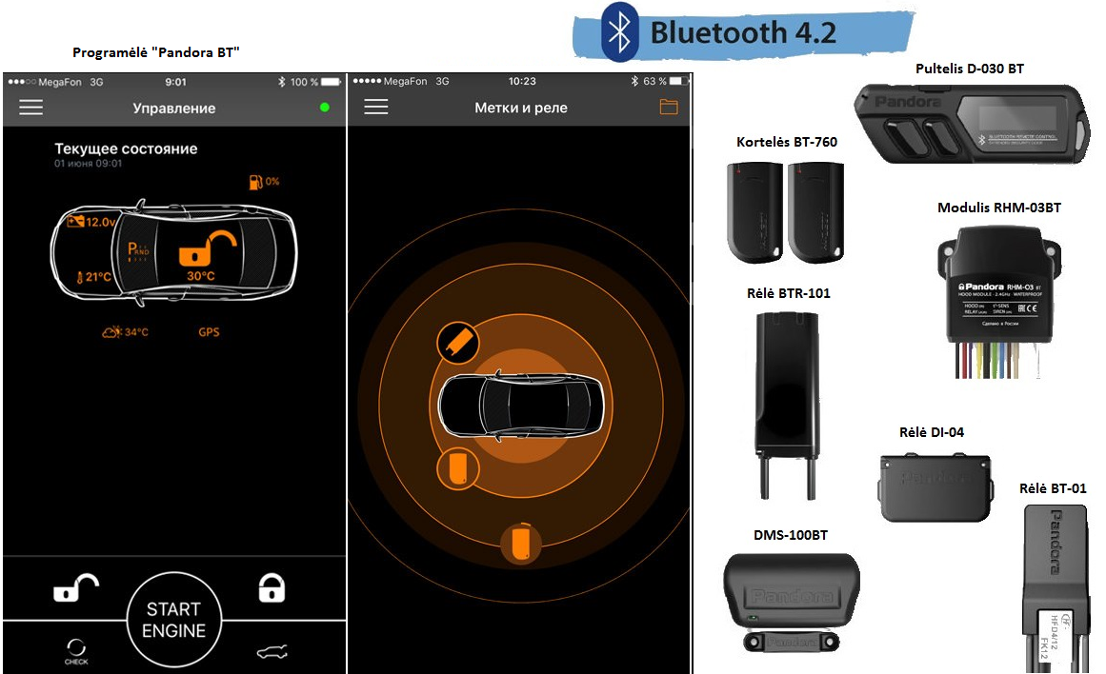

Kaip galima panaudoti bluethooth sąsają?
- Galimybė matyti ir valdyti automobilio nustatymus per telefono programėlę "Pandora BT". Atstumas apie 50 metrų;
- Kortelės BT-760 ryšys taip pat realizuojamas per bluetooth ryšį, o telefono aplikacijos pagalba galima keisti nustatymus, pavyzdžiui kortelės veikimo atsumą
- Bluetooth technologijos pagalba tefonas gali būti vietoje kortelės (identifikatoriaus) BT-760
- Prie automobilyje įmontuotos sistemos per bluetooth sąsają galima papildomai prijungti autonominį magnetą DMS-100BT. Magneto panaudojimo galimybės labai plačios: automobilio garažui saugoti (papildoma apsaugos zona), kemperio apsauga, stogo bagažinės apsauga, automobilio žibintų apsauga ir t. t.
- Jei yra sudėtinga pravesti automobilio laidus į kapoto zoną, tai galima panaudoti modulį RHM-03BT. Visi reikiami sujungimai variklio zonoje pajungiami prie šio modulio, o informacija į pagrindinį bloką perduodama per bluetooth.
- Bluetooth rėlių pagalba realizuojamas slaptas blokavimas, kurį surasti ir atblokuoti grandinę įpatingai sunku.
- Pultelis D-030BT turi savo LCD ekraniuką, kuris gana informatyvus. Žinosi ar apsauga įjungta, kokia akumuliatoriaus įkrova ir t.t. Pultelis yra su akumuliatorium ir pakraunamas, o kaikuriems automobiliams gali būti ir vietoje originalaus pultelio.

Kas dar yra labai svarbu apie Pandora Ligh Pro ?

- Dvipusio ryšio antena yra integruota bloke, o ryšys su dvipusio ryšio pulteliu gali būti iki 2500 metrų
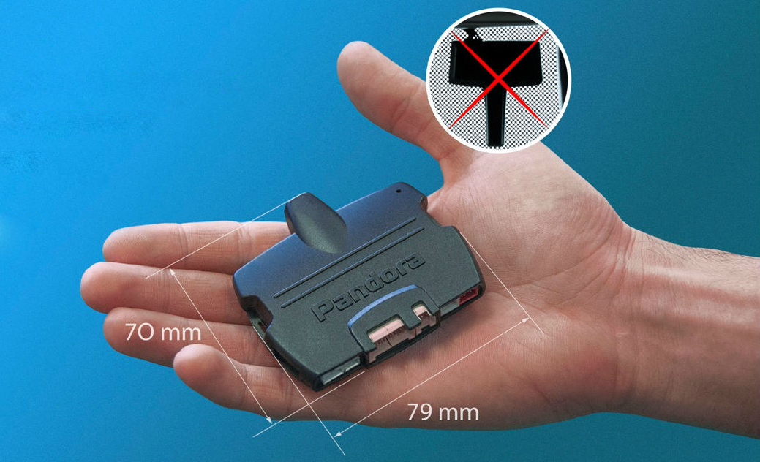

- Srovės naudojimas yra labai mažas.
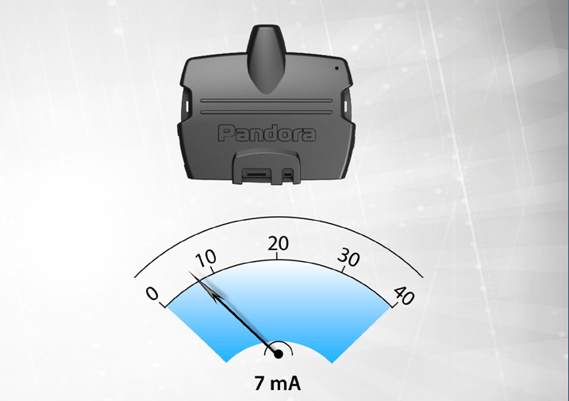

Kainos

Paveiksliukas | Aprašmas | Kaina su montavimo darbais ir su visais mokesčiais
 | - Unikalus beraktis automobilio užvedimas;  - Beraktis gamyklinio imobilizatoriaus apėjimas;  - Neįmanomas elektroninis įsilaužimas - dialoginis algoritmas su individualiu šifravimu kiekvienai sistemai atskirai;  - Integruotas kodinis imobilizatorius;  - Integruoti skaitmeniniai interfeisai 2xCAN,LIN;  - Integruotas Bluetooth 4.2  - Integruoti smūgio, posvyrio, judėjimo jutikliai  - Originalaus šildytuvo paleidimas; | 680 EUR
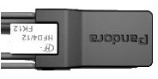 | - Bluethooth rėlių pagalba realizuojamas slaptas blokavimas, kurį surasti ir atboluoti grandinę įpatingai sunku. | 50 EUR  pagal poreikį
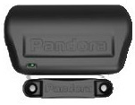 | - Prie automobilyje įmontuotos sistemos per bluethoth sąsają galima papildomai prijungti autonominį magnetą DMS-100BT. Magneto panaudojimo galimybės labai plačios: automobilio garažui saugoti (papildoma apsaugos zona), kemperio apsauga, stogo bagažinės apsauga, automobilio žibintų apsauga ir t.t. | 50 EUR  pagal poreikį
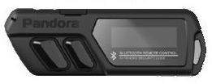 | - Pultelis D-030BT turi savo LCD ekraniuką, kuris gana informatyvus. Žinosi ar apsauga įjungta, kokia akumuliatoriaus įkrova ir t.t. Pultelis yra su akumuliatorium ir pakraunamas, o kaikuriems automobiliams gali būti ir vietoje originalaus pultelio. | 70 EUR  pagal poreikį
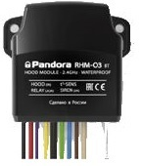 | - Jei yra sudėtinga pravesti automobilio laidus į kapoto zoną, tai galima panaudoti modulį RHM-03BT. Visi reikiami sujungimai variklio zonoje pajungiami prie šio modulio, o informacija į pagrindinį bloką perduodama per bluethooth. | 90 EUR  pagal poreikį

